实 验 报 告
课 程 | 程序设计基础 | 实验项目 | 5、函数编程练习 | 成 绩
专业班级 | 软件工程2018级 |  |  | 指导教师 | 张剑
姓 名 | 高国海 | 学号 | 201831082317 | 实验日期 | 2019/4/13
一、实验目的
1、掌握函数的定义方法；
2、掌握函数的调用；
3、掌握递归函数的定义和调用。
二、实验环境
PC微机，Windows， Visual C++ 6.0
三、实验内容
1、用函数编程计算两整数的最大值，在主函数中调用该函数计算并输出从键盘任意输入的两整数的最大值。
程序代码：
#include <stdio.h>
void Findmax(int m, int n)
{
if (m > n)
{
printf("max is %d\n",m);
}
else if (m < n)
{
printf("max is %d\n",n);
}
else
{
printf("The two numbers are equal.\n");
}
}
int main()
{
int n,m;
printf("please enter two number:");
scanf("%d%d",&m,&n);
Findmax(m, n);
return 0;
}

运行截图：
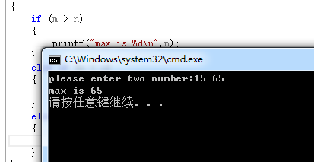

2、将fun( )函数填充完整，求参数n（n<=10）的阶乘。
例如，
输入：6
输出：6!=720
注意：由于阶乘的递增速度很快，所以存放阶乘结果的变量请使用long型，并且不要计算超过10的阶乘，否则可能会造成数据溢出。
#include <stdio.h>
long fun(int n)
{

}

main()
{
int m;
long s;
printf("Input m:");
scanf("%d", &m);
s = fun(m);
printf("%d!=%ld\n", m, s);
}
程序代码：
#include <stdio.h>
#include <stdlib.h>
long fun(int n)
{
if (n >= 0)
{
long result;
if (n == 0)
{
return 0;
}
else if (n == 1)
{
return 1;
}
else
{
result = n*fun(n - 1);
}
}
else
{
printf("error!\n");
exit (0);
}
}

main()
{
int m;
long s;
printf("Input m:");
scanf("%d", &m);
s = fun(m);
printf("%d!=%ld\n", m, s);
}

运行截图：
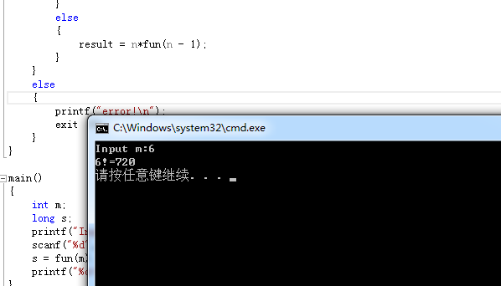

3、编写一个用户自定义函数，该函数有2个数值参数x、n，函数的功能是：求解x^{n}，函数的返回值为x的n次方的值。编写一个程序，调用用户自定义函数来求解9³+4⁸的值。
程序代码：
#include <stdio.h>
#include <math.h>
int Think(int x, int n)
{
int result;
result = pow(x, n);
return result;
}
int main()
{
int x, n,x1,n1,result;
printf("please enter x:");
scanf("%d",&x);
printf("please enter n:");
scanf("%d", &n);
result = Think(x, n);
printf("please enter x1:");
scanf("%d", &x1);
printf("please enter n1:");
scanf("%d", &n1);
result = result + Think(x1, n1);
printf("%d\n",result);
}

运行截图：
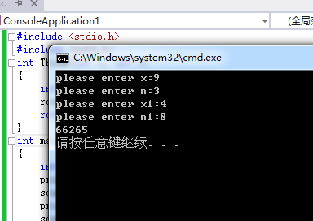

4、分别用递归和迭代的方法编程计算Fibonacci数列，输出Fibonacci数列1,1,2,3,5,8,…的前20个数。提示：Fibonacci数列可以表示为：fib(1)=1,fib(2)=1,fib(n)=fib(n-1)+fib(n-2) (n>=3)。
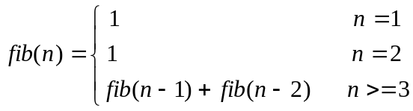
迭代方法程序代码：
#include <stdio.h>
Fib(int n)
{
int i,before,after;
if (n == 1)
{
return 1;
}
if (n == 2)
{
return 1;
}
else
{
before = 1;
after = 2;
for ( i = 3; i < n; i++)
{
after = after + before;
before = after - before;
}
return after;
}
}
int main()
{
int n,result;
printf("please enter n:");
scanf("%d",&n);
result = Fib(n);
printf("Fibonacci数列的第%d项是%d\n",n,result);
}

迭代方法运行截图：
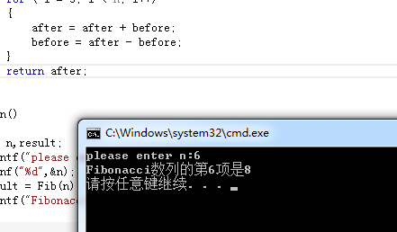

递归方法程序代码：
#include <stdio.h>
Fib(int n)
{
int result;
if (n == 1)
{
return 1;
}
if (n == 2)
{
return 1;
}
else
{
return Fib(n - 1) + Fib(n - 2);
}
}
int main()
{
int n,result;
printf("please enter n:");
scanf("%d",&n);
result = Fib(n);
printf("Fibonacci数列的第%d项是%d\n",n,result);
}

递归方法运行截图：
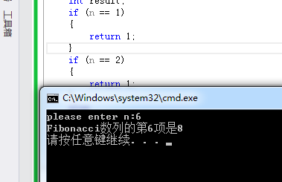

5、素数是不能被1和它本身之外的其他整数整除的正整数。
(1) 编写函数，判断从键盘输入的一个正整数是否为素数。如果是，输出”%d is a prime number\n”，并返回值1；如果不是，输出“%d is not a prime number”，并返回值0。

(2) 从键盘任意输入一个整数n，计算并输出1~n之间的所有素数之和。
程序代码：
#include <stdio.h>
#include <math.h>
int Prime(int n)
{
int i;
if (n == 2 || n == 3)return 1;
if (n == 4)return 0;
for ( i = 2; i < (int)sqrt(n); i++)
{
if (n%i == 0)
{
return 0;
}
else
{
return 1;
}
}
}
int PrimeSum(int n)
{
int i, j, sum=0;
for ( i = 1; i <=n; i++)
{
if (i == 2)sum = 2;
if (i == 3)sum = sum + i;
for (j = 2; j < sqrt(i); j++)
{
if (i%j == 0)
{
break;
}
if ((int)sqrt(i) == j)
{
sum = sum + i;
}
}

}
return sum;
}
int main()
{
int n,flag;
printf("please enter n:");
scanf("%d",&n);
flag= Prime(n);
if (flag)
{
printf("%d is a prime number\n",n);
}
else
{
printf("%d is not a prime number\n", n);
}
printf("%d以内所有素数和为%d\n",n,PrimeSum(n));

}

运行截图：
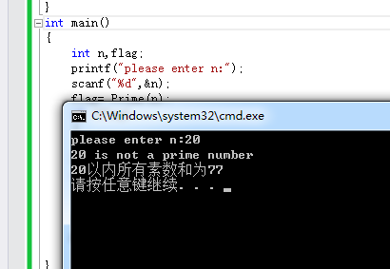

6、两个正整数的最大公约数是能够整除这两个整数的最大整数。请分别采用如下三种方法编写计算最大公约数的函数Gcd( )，在主函数中调用该函数计算并输出从键盘任意输入的两整数的最大公约数。(1)穷举法；(2)欧几里德算法；(3)递归方法。算法描述参考教材习题7.7。
穷举法程序代码：
#include <stdio.h>

Gcd(int m, int n)
{
int GCD=1;
int i;
int max, min;
if (m > n)
{
max = m;
min = n;
}
else if (m < n)
{
max = n;
min = m;
}
else
{
return m;
}
for (i = 1; i <= min; i++)
{
if (min%i == 0 && max%i == 0)
{
GCD = i;
}
}
return GCD;
}
int main()
{
int m, n, gcd;
printf("please enter two number:");
scanf("%d%d", &m, &n);
gcd = Gcd(m, n);
printf("最大公约数为%d\n", gcd);
}

穷举法运行截图：
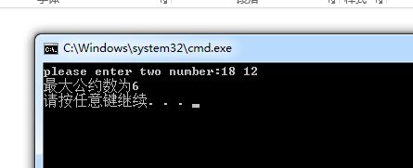

欧几里德算法程序代码：
#include <stdio.h>

Gcd(int m, int n)
{
int r;
do
{
r = m%n;
m = n;
n = r;
} while (r != 0);
return m;

}
int main()
{
int m, n,gcd;
printf("please enter two number:");
scanf("%d%d",&m,&n);
gcd = Gcd(m, n);
printf("最大公约数为%d\n",gcd);
}

欧几里德算法运行截图：
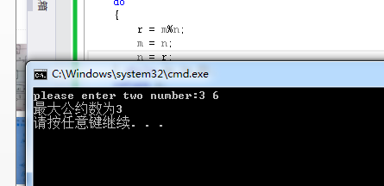

递归方法程序代码：
#include <stdio.h>
int Gcd(int m, int n)
{
int r;
if (m%n == 0)
{
return n;
}
else
{
Gcd(n, m%n);
}
}

int main()
{
int m, n, gcd;
printf("please enter two number:");
scanf("%d%d", &m, &n);
gcd = Gcd(m, n);
printf("最大公约数为%d\n", gcd);

}

递归方法运行截图：
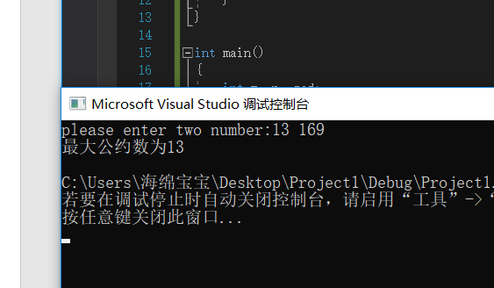

三、实验小结(实验中遇到的问题和解决问题的方法，以及实验过程中的心得体会)
问题主要是算法上的问题，调试过程中一步一步修改错误在调试，修改很多次才成功，最主要问题是刚开始如果画一个流程图就会少很多麻烦，所以算法上的东西，我应该先学会画流程图，这样思路会比较清晰。

